PRESSEMITTEILUNG

Dr. Karsten Wagner ist neuer Managing Director
von DENTSPLY Implants Deutschland

Dr. Werner Groll konzentriert sich auf internationale Geschäftsentwicklung

Mannheim, 12. Oktober 2013. Mit Wirkung zum 1. Oktober 2013 übernimmt Dr. Karsten Wagner die Position des Managing Directors von DENTSPLY Implants Deutschland. Damit zeichnet er für die deutsche Vertriebsgesellschaft des weltweit zweitgrößten Marktes der DENTSPLY Implants verantwortlich. In seiner neuen Funktion ist Dr. Wagner zuständig für über 250 Mitarbeiter und berichtet direkt an Group Vice President Dr. Werner Groll, der die Verantwortung für die weltweite Vertriebsorganisation mit 17 Tochtergesellschaften innehat.

Karsten Wagner ist fest verankert in der Medizintechnik: Nach seiner Tätigkeit bei Abbott, wo Dr. Wagner Erfahrungen im Außendienst, Produktmanagement und später als Head of Key Account Management sammeln konnte, wechselte er 2004 zunächst als National Sales Manager zur damaligen Astra Tech GmbH und war ab 2008 als Business Unit Director tätig. Hier baute er das deutsche Implantatgeschäft maßgeblich auf und prägte dabei die Ausrichtung des Unternehmens als Premiumhersteller. Im Zuge der Zusammenführung von Astra Tech Dental und DENTSPLY Friadent zu DENTSPLY Implants verantwortete Dr. Wagner bislang den Vertrieb des Unternehmens, das sich auf hochwertige Zahnimplantate, digitale Technologien und professionelle Entwicklungsprogramme spezialisiert hat.

Als Geschäftsführer DENTSPLY Implants Deutschland ist Dr. Wagner nun für die gesamte deutsche Vertriebsorganisation des Unternehmens verantwortlich, bleibt jedoch auch weiterhin direkt für die deutsche Außendienstorganisation zuständig.

Seiner neuen Aufgabe sieht der zweifache Familienvater positiv entgegen: „Mit der Zusammenführung zu DENTSPLY Implants ist ein Unternehmen entstanden, das sich voll und ganz darauf konzentriert, seinen Anwendern ein lösungsorientiertes Portfolio zu bieten. Ich bin davon überzeugt, dass dieser Fokus jeden Tag aufs Neue unser Handeln bestimmen und inspirieren muss und freue mich darauf, als Managing Director das Unternehmen auf diesem Weg zu begleiten.“

Das Foto steht in druckfähiger Auflösung zur Verfügung: www.dentsplyimplants.de/de-DE/Service/News-und-Presse.

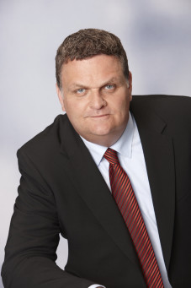

Als Managing Director von DENTSPLY Implants Deutschland, dem zweitgrößten Markt des Unternehmens, ist Dr. Karsten Wagner verantwortlich für über 250 Mitarbeiter.

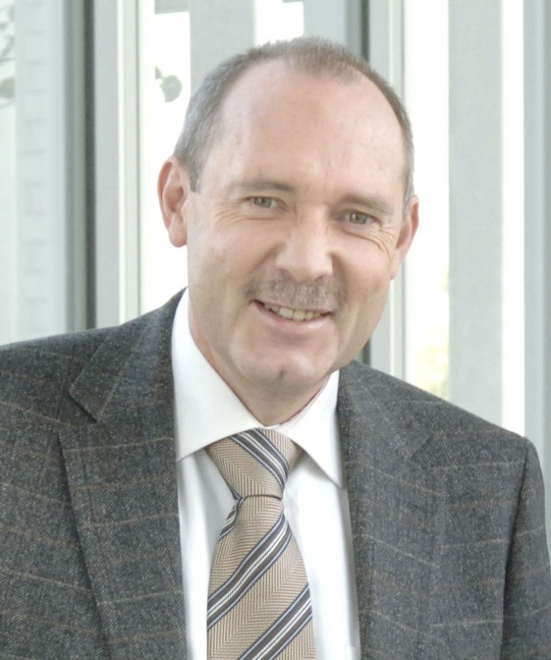
Dr. Werner Groll, Group Vice President von DENTSPLY Implants, hat die Verantwortung für die weltweite Vertriebsorganisation mit 17 Tochtergesellschaften inne.

Über DENTSPLY Implants
DENTSPLY Implants ist aus dem Zusammenschluss zweier erfolgreicher und innovativer Unternehmen der dentalen Implantologie hervorgegangen: DENTSPLY Friadent und Astra Tech Dental. DENTSPLY Implants bietet mit ANKYLOS®, dem ASTRA TECH Implant System™ und XiVE® ein umfassendes Angebot an Zahnimplantaten, FRIOS® Augmentationsprodukte, Guided Surgery, CAD/CAM-Technologien wie patientenindividuelle ATLANTIS™ Abutments und das stepps® Programm für die professionelle Praxisentwicklung. DENTSPLY Implants schafft Mehrwert für Zahnärzte und ermöglicht vorhersagbare und dauerhafte Lösungen für eine bessere Lebensqualität der Patienten. Weitere Informationen unter www.dentsplyimplants.de.

Über DENTSPLY International
DENTSPLY International Inc. mit Hauptsitz in den USA ist Weltmarktführer in der Dentalbranche und beschäftigt weltweit mehr als 12.000 Mitarbeiter. Mit über 100-jähriger Erfahrung und einer umfassenden Produktpalette unterstützt das Unternehmen Zahnärzte und Zahntechniker in aller Welt, ihre Patienten ein Leben lang zahnmedizinisch zu begleiten, von der Prophylaxe bis zum Zahnersatz. 2.800 Vertriebsmitarbeiter in 120 Ländern stehen in engem Kontakt mit den Kunden. Die Arbeitsgebiete beinhalten Prophylaxe, Füllungstherapie, Kieferorthopädie, Endodontie, Prothetik, Parodontologie und Implantologie. Weitere Informationen unter www.dentsply.com.

Für weitere Informationen wenden Sie sich bitte an:
Nadine Gottschling, Presse-Kontakt, Edelman GmbH, Niddastraße 91, 60329 Frankfurt
Telefon: 069 756199-76, nadine.gottschling@edelman.com
Johannes Lerch, DENTSPLY IH GmbH, Steinzeugstraße 50, 68229 Mannheim
Telefon: 0621 4302-1346, johannes.lerch@dentsply.com

